Exercício

|  |  |
| --- | --- |
| Enunciado | Imagem |
| Construa um fluxograma que Leia o teu **nome** e a sua **idade** e seguida devolvido o resultado dos dados recolhidos. | http://www.jadielsonshopping.com/arquivos_loja/41424/Fotos/pi_156360.png |

Algoritmo

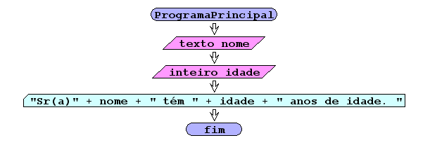

I/O

|  |  |
| --- | --- |
| Input | Output |
| Carlos  25 |  |

Código java

|  |
| --- |
| public class exerc08 {  public static void main(String[] args) {  Scanner ler = new Scanner(System.in);  String nome;  int idade;  System.out.println("Ensira o seu nome :");  nome=ler.nextLine();  System.out.println("Quantos anos tens ?:");  idade=ler.nextInt();  System.out.println("Sr(a)" +nome+ " tém " +idade+ " anos de idade. ");    }  } |